实验报告5
姓名:崔泽汉 学号:PB05210079 系别:0506 座号:13
实验题目: 电阻应变式传感器灵敏度特性的研究
实验目的:
1. 了解电阻应变式传感器的基本原理、结构、基本特性和使用方法；
2. 研究比较电阻应变式传感器配合不同转换和测量电路的灵敏度特性，从而掌握电阻应变式传感器的使用方法和使用要求；
3. 通过称重实验学习电子秤的原理并能设计简单的电子秤。
实验内容:
- 单臂电路：
接好单臂电路。每加一个砝码读出电压值，到十个后，每取一个读出电压值，如下表

W/g | 10 | 20 | 30 | 40 | 50 | 60 | 70 | 80 | 90 | 100
V/V（上升） | 0.003 | 0.007 | 0.012 | 0.016 | 0.02 | 0.024 | 0.028 | 0.033 | 0.038 | 0.042
V/V（下降） | 0.006 | 0.012 | 0.015 | 0.019 | 0.023 | 0.026 | 0.031 | 0.035 | 0.038 | 0.042
作出输出电压与加载重物的关系曲线如下
Linear Regression for ShangSheng:
Y = A + B * X
Parameter Value Error
----------------------------------------------------
A -0.00147 3.04346E-4
B 4.32121E-4 4.90497E-6
----------------------------------------------------
Linear Regression for XiaJiang:
Y = A + B * X
Parameter Value Error
----------------------------------------------------
A 0.0032 4.46535E-4
B 3.90909E-4 7.19657E-6
----------------------------------------------------
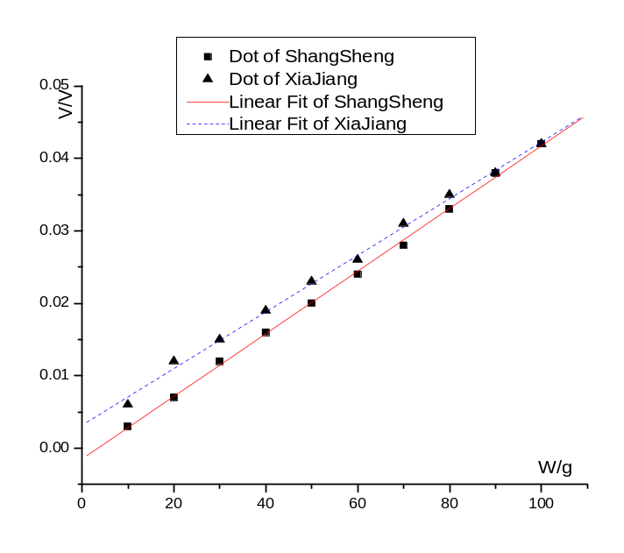

由做图得
（1）W上升时的灵敏度S(=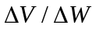)的平均值和标准差为
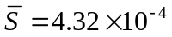V/g ，
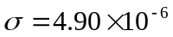V/g，
从而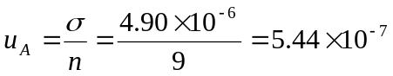V/g
仪器的B类不确定度忽略不计，
查表得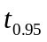=2.31，
从而根据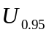=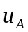得
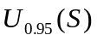=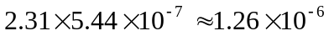V/g
所以灵敏度为
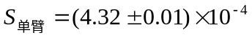V/g
（2）W下降时的灵敏度S(=)的平均值和标准差为
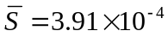V/g ，
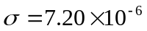V/g，
从而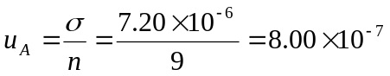V/g
仪器的B类不确定度忽略不计，
查表得=2.31，
从而根据=得
=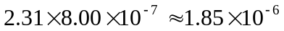V/g
所以灵敏度为
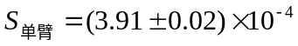V/g

- 半桥电路：
接好半桥电路。每加一个砝码读出电压值，到十个后，每取一个读出电压值，如下表

W/g | 10 | 20 | 30 | 40 | 50 | 60 | 70 | 80 | 90 | 100
V/V（上升） | 0.006 | 0.015 | 0.022 | 0.03 | 0.038 | 0.048 | 0.06 | 0.068 | 0.075 | 0.084
V/V（下降） | 0.007 | 0.017 | 0.025 | 0.036 | 0.045 | 0.053 | 0.062 | 0.07 | 0.077 | 0.084
作出输出电压与加载重物的关系曲线如下
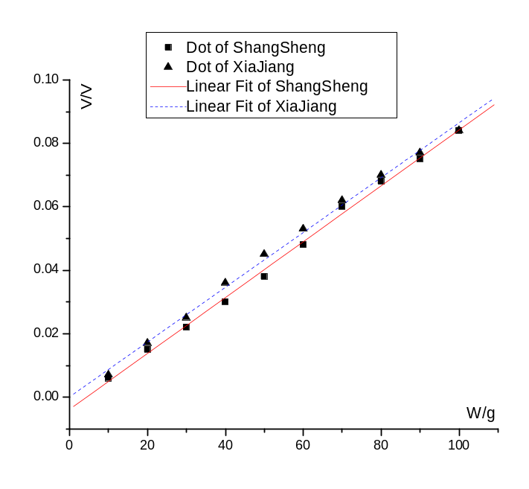
Linear Regression for ShangSheng:
Y = A + B * X
Parameter Value Error
----------------------------------------------------
A -0.0038 0.00101
B 8.8E-4 1.63299E-5
Linear Regression for XiaJiang:
Y = A + B * X
Parameter Value Error
----------------------------------------------------
A 1.33333E-4 0.00107
B 8.5903E-4 1.72435E-5
----------------------------------------------------
由做图得
（1）W上升时的灵敏度S(=)的平均值和标准差为
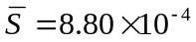V/g ，
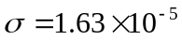V/g，
从而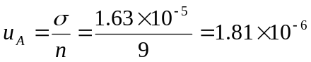V/g
仪器的B类不确定度忽略不计，
查表得=2.31，
从而根据=得
=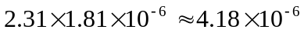V/g
所以灵敏度为
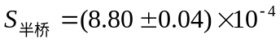V/g
（2）W下降时的灵敏度S(=)的平均值和标准差为
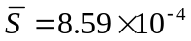V/g ，
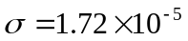V/g，
从而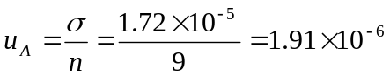V/g
仪器的B类不确定度忽略不计，
查表得=2.31，
从而根据=得
=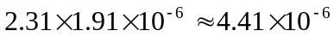V/g
所以灵敏度为
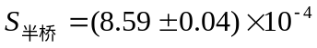V/g

- 全桥电路：
接好全桥电路。每加一个砝码读出电压值，到十个后，每取一个读出电压值，如下表

W/g | 10 | 20 | 30 | 40 | 50 | 60 | 70 | 80 | 90 | 100
V/V（上升） | 0.006 | 0.019 | 0.027 | 0.035 | 0.045 | 0.055 | 0.062 | 0.075 | 0.083 | 0.093
V/V（下降） | 0.017 | 0.026 | 0.036 | 0.046 | 0.054 | 0.062 | 0.075 | 0.081 | 0.085 | 0.093
作出输出电压与加载重物的关系曲线如下
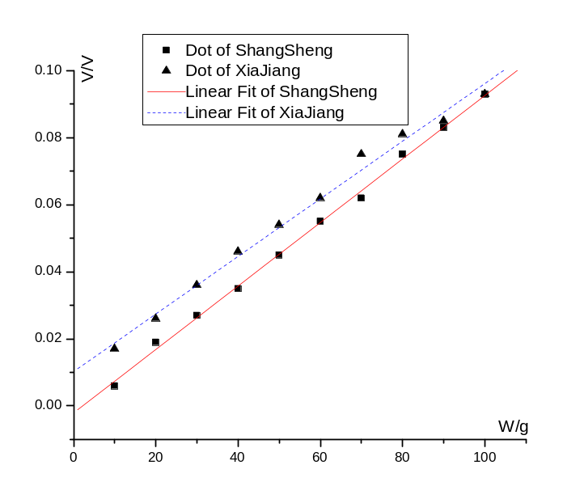
Linear Regression for ShangSheng:
Y = A + B * X
Parameter Value Error
-----------------------------------------------
A -0.00207 9.20748E-4
B 9.46667E-4 1.48392E-5
-----------------------------------------------
Linear Regression for XiaJiang:
Y = A + B * X
Parameter Value Error
-----------------------------------------------
A 0.01027 0.00171
B 8.62788E-4 2.75208E-5
------------------------------------------------------------

R SD N P
------------------------------------------------------------
0.99592 0.0025 10 <0.0001
------------------------------------------------------------

由做图得
（1）W上升时的灵敏度S(=)的平均值和标准差为
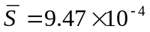V/g ，
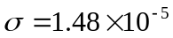V/g，
从而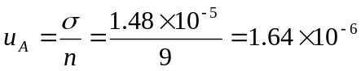V/g
仪器的B类不确定度忽略不计，
查表得=2.31，
从而根据=得
=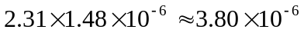V/g
所以灵敏度为
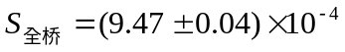V/g
（2）W下降时的灵敏度S(=)的平均值和标准差为
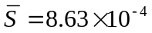V/g ，
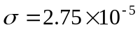V/g，
从而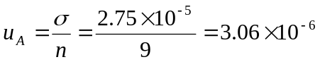V/g
仪器的B类不确定度忽略不计，
查表得=2.31，
从而根据=得
=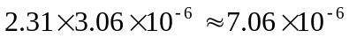V/g
所以灵敏度为
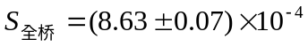V/g
实验分析：
1.比较W上升阶段单臂、半桥和全桥的灵敏度
将三中情况下的输出电压与加载重物的关系曲线作在一个图上如下
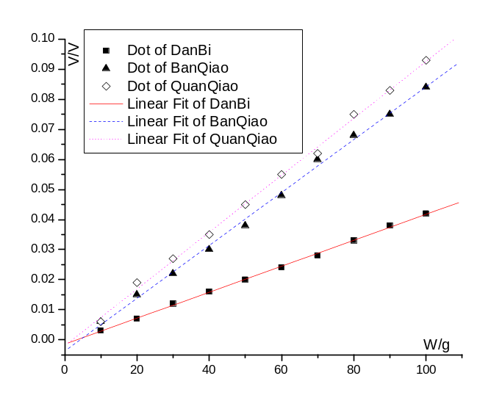
可见曲线斜率即灵敏度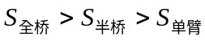
2.比较W下降阶段单臂、半桥和全桥的灵敏度
将三中情况下的输出电压与加载重物的关系曲线作在一个图上如下
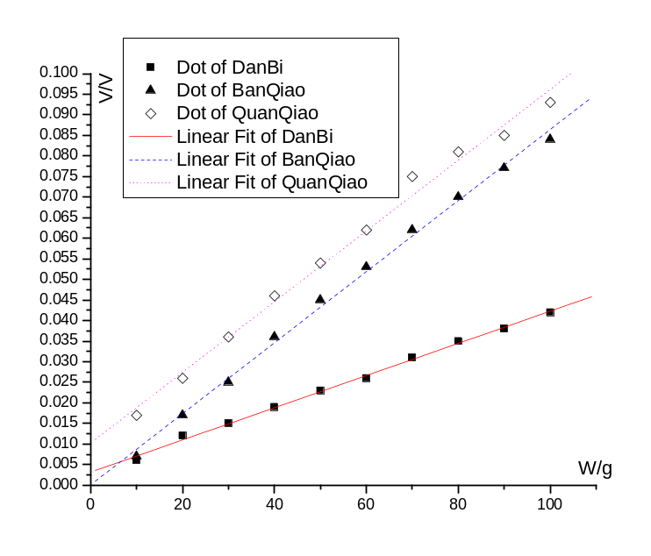
可见曲线斜率即灵敏度
3.分析计算数据
上升： V/g
V/g
V/g
下降： V/g
V/g
V/g
可见，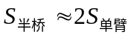，与理论值相符；但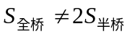，与理论值不符。
分析失误原因，接线没有问题，可能是线路或仪器内部某处短路或短路。
4.误差分析：
  - 放砝码前电桥不够平衡；
  - 拿放砝码时，不能做到轻拿轻放，从而使形变不能及时和很好的恢复；
  - 电压表读数不稳定，从而读数不准；
  - 砝码在托盘上的分布情况会影响力臂的长短，从而对形变造成影响；

思考题：
(1) 电桥不平衡对实验的影响？
实验中测得的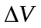应该是电桥在平衡状态下，传感器受到扰动后，产生的电压变化。如果电桥不平衡，则与理论值不符，造成误差。
(2) 上升下降曲线是否一致？
不一致。一方面，拿掉砝码时，应变片的形变没有彻底恢复到没放砝码之前，从而，电压不一样；另一方面，放上砝码之后，电桥就不再平衡，从而放上砝码和拿掉砝码对电路的影响不一样，电压不一样。

